ÉCOLE NATIONALE DES PONTS ET CHAUSSÉES, ÉCOLES NATIONALES SUPÉRIEURES DE L'AÉRONAUTIQUE ET DE L'ESPACE, DE TECHNIQUES AVANCÉES, DES TÉLÉCOMMUNICATIONS, DES MINES DE PARIS, DES MINES DE SAINT-ÉTIENNE, DES MINES DE NANCY, DES TÉLÉCOMMUNICATIONS DE BRETAGNE, ÉCOLE POLYTECHNIQUE (FILIÊRE TSI)
CONCOURS D'ADMISSION 2006
SECONDE ÉPREUVE DE PHYSIQUE
Filière PC
(Durée de l'épreuve : 4 heures)
L'usage de la calculette est autorisé
Sujet mis à disposition des concours : ENSTIM, INT, TPE-EIVP, Cycle international
Les candidats sont priés de mentionner de façon apparente sur la première page de la copie :
PHYSIQUE II -PC
L'énoncé de cette épreuve comporte 12 pages.
- Si, au cours de l'épreuve, un candidat repère ce qui lui semble être une erreur d'énoncé, il le signale sur sa copie et poursuit sa composition en expliquant les raisons des initiatives qu'il est amené à prendre.
- Tout résultat fourni dans l'énoncé peut être utilisé pour les questions ultérieures, même s'il n'a pas été démontré.
- Il ne faudra pas hésiter à formuler les commentaires (incluant des considérations numériques) qui vous sembleront pertinents, même lorsque l'énoncé ne le demande pas explicitement. Le barème tiendra compte de ces initiatives ainsi que des qualités de rédaction de la copie
Notations : vecteur $→A$ (gras); norme du vecteur $V→V$ (italique); vecteur unitaire $→$ â.
LA METEOROLOGIE RADAR
Le Radar (Radio Detection And Ranging) est un système opérationnel d'émission et de réception d'ondes électromagnétiques qui a un grand nombre d'applications de nos jours. Ce problème s'intéresse à l'une d'entre elles : l'utilisation d'un Radar en météorologie pour détecter et caractériser les nuages et les précipitations.
La détection électromagnétique active exploite le domaine des hautes et très hautes fréquences, comprises entre 10 MHz et 100 GHz . Dans l'ensemble du rayonnement reçu, le récepteur doit discerner l'existence d'un signal traduisant la présence d'un objet dans du bruit. Il faut traiter le signal pour :
$✓$ détecter la présence d'informations utiles dans les signaux reçus et tirer de ces informations l'existence d' «objets »,
$✓$ localiser chaque objet détecté et déterminer éventuellement sa vitesse,
$✓$ mettre en évidence des caractéristiques propres à chaque objet et permettant ultérieurement d'identifier les objets présents.
Les trois premières parties du présent problème sont globalement indépendantes.
PARTIE I : Principe de la télémétrie radar
Un Radar se compose d'un certain nombre d'éléments indépendants (figure 1) qui se
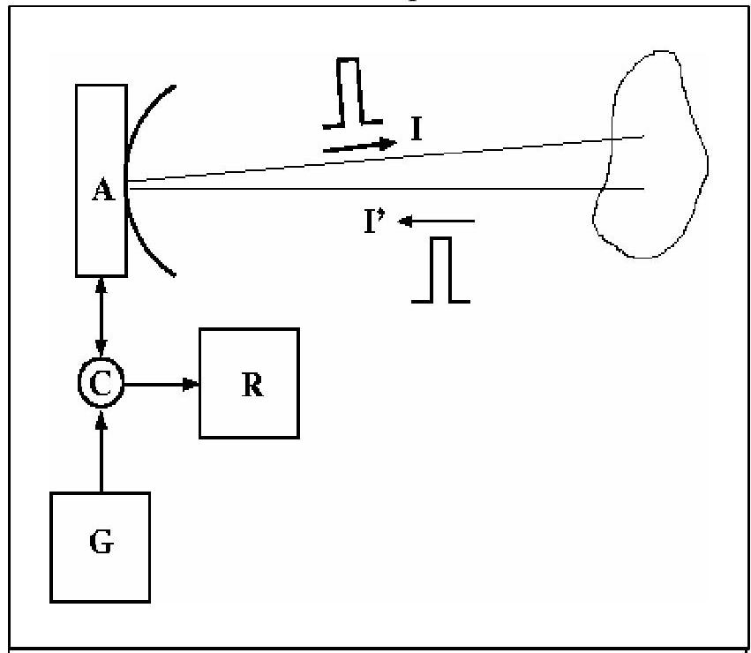
Figure 1 : principe du Radar
monochromatique de fréquence $f_{0}$ (et de longueur d'onde $λ$ ) sur une durée $τ$ à la fois brève dans l'absolu et suffisamment grande vis à vis de la période ( $τ≫1/f_{0}$ ) : il est alors d'usage de parler d'impulsion (impulsion signal). Cette impulsion arrive à l'antenne qui va transformer ce signal électrique en onde électromagnétique se propageant dans le milieu ambiant. Cette onde est donc monochromatique de durée brève et, là aussi, il est d'usage de parler d'impulsion (impulsion onde). On désignera par I l'impulsion émise.
Lorsque l'onde (impulsion I) rencontre un obstacle, une partie de l'onde est rétro diffusée vers l'antenne : on désignera par I' cette impulsion rétrodiffusée. L'antenne va alors transformer ce champ électromagnétique en signal électrique. Grâce au commutateur, le récepteur R permet alors d'enregistrer, à des fins de traitement, un signal lié à l'impulsion I'.
I. 1 Directivité de l'antenne et du faisceau émis
L'antenne A est le siège d'un phénomène de diffraction. Dans une première étape d'analyse, elle sera modélisée par une ouverture plane rectangulaire de centre O , telle que l'axe Oz lui soit perpendiculaire : il est alors d'usage de dire que l'antenne pointe selon l'axe Oz. Cette ouverture est de largeur $a$ suivant la direction Ox ( avec $a≫λ$ ) et de très grande dimension suivant la direction Oy (figure 2).
On supposera que le champ électromagnétique, monochromatique, est identique (en amplitude et en phase) en tout point de cette ouverture. regroupent en éléments d'électronique ( G générateur très haute fréquence, R récepteur à gain élevé, C commutateur), et d'une antenne A .
Le commutateur (C) est un élément d'électronique permettant de sélectionner le trajet des signaux électriques soit dans le sens générateur-antenne, soit dans le sens antenne-récepteur. Il permet donc d'utiliser l'antenne en mode «réception» dès lors que le générateur n'émet pas de signal et c'est grâce à lui qu'un Radar peut être utilisé à la fois pour émettre et pour recevoir une onde électromagnétique.
Le générateur ( G ) est capable de produire un signal électrique ambiant. Cette onde est donc monochromatique de durée brève et, là aussi, il est d'usage de parler d'impulsion (impulsion onde). On désignera par I l'impulsion émise.
Lorsque l'onde (impulsion I) rencontre un obstacle, une partie de l'onde est rétro
fusée vers l'antenne : on désignera par I' cette impulsion rétrodiffusée. L'antenne va alors
nsformer ce champ électromagnétique en signal électrique. Grâce au commutateur, le
epteur R permet alors d'enregistrer, à des fins de traitement, un signal lié à l'impulsion . On supposera que le champ électromagnétique, monochromatique, est identique (en
amplitude et en phase) en tout point de cette ouverture.
On suppose tout d'abord que le milieu ambiant est le vide : on connaît alors la relation liant $f_{0}$ la fréquence et $λ$ la longueur d'onde. On s'intéresse aux caractéristiques de l'onde en tout point de l'espace tel que $z>0$, et on se restreindra à l'étude du champ électrique $E$.
$◻1$ - Justifier comment le présent système se réduit en pratique à un problème en deux
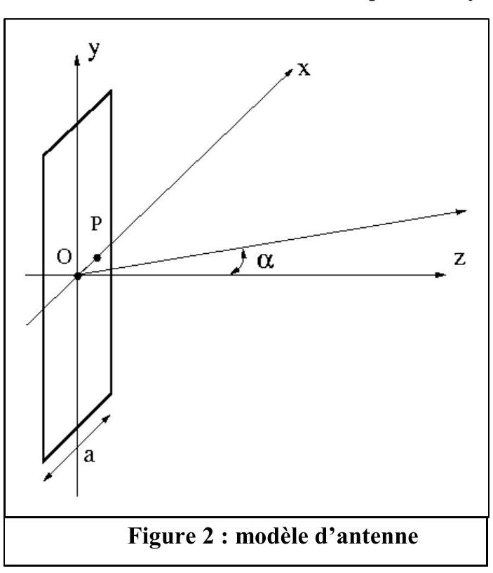
dimensions (décrit dans le plan Oxz).
Dans ce cadre bidimensionnel, on se propose de déterminer le diagramme de rayonnement de l'antenne qui caractérise l'énergie reçue dans le plan Oxz. En se plaçant suffisamment loin de l'antenne, cette caractérisation ne dépend que de l'angle $α$, angle que fait la direction dans laquelle on effectue l'analyse avec l'axe Oz.
Le principe proposé ici consiste à rechercher et à déterminer les valeurs de cet angle qui correspondent soit à des maxima locaux de l'énergie reçue, soit à une annulation de l'énergie reçue.
On commence par rechercher la première valeur de $α$, notée $α_{1}$ et nommée «premier zéro» pour laquelle aucune énergie n'est reçue.
- 2 - On considère tout d'abord deux sources ponctuelles identiques situées sur l'antenne, l'une au centre $O=(0,0,0)$ de l'ouverture, l'autre au point $P=(x,0,0)$, et on analyse l'onde résultante, somme des ondes émises par ces deux sources. Donner l'expression du déphasage à l'infini dans la direction $α$ entre les deux rayons issus de ces deux sources. En déduire l'amplitude complexe $A(α)$ de l'onde résultante dans la direction $α$, puis son intensité $I(α)$. Montrer que la valeur de $α$ la plus proche de 0 annulant cette amplitude s'exprime comme $α_{x}=Arcsin\left(\frac{λ}{2x}\right)$.
En considérant maintenant les deux sources élémentaires situées sur l'antenne au point $P_{1}=\left(\frac{a}{2},0,0\right)$ et au point $P_{2}=(0,0,0)$, calculer cette valeur, que l'on notera $α_{1}$. Analyser le déphasage de toutes les paires de rayons issus des points $P_{1}=(X,0,0)$ et $P_{2}=\left(X−\frac{a}{2},0,0\right)$ avec $X∈\left[0,\frac{a}{2}\right]$.
Rappeler le principe de Huygens-Fresnel.
Montrer que l'on peut remplacer la somme des contributions des sources secondaires sur l'ouverture par une association de paires de points que l'on précisera.
En déduire que la contribution totale de l'antenne dans la direction $α_{1}$, appelée « premier zéro » de l'antenne, se réduit à une onde d'amplitude nulle.
La plus grande partie de l'énergie émise par l'antenne est reçue entre les directions - $α_{1}$ et $α_{1}$ : il est d'usage d'appeler ce secteur angulaire le «lobe principal» de l'antenne. Pour justifier cette affirmation, on analyse à présent le comportement de l'antenne pour des directions supérieures à $α_{1}$.
$◻3$ - En adoptant la démarche de la question précédente et en l'appliquant à deux sous antennes identiques juxtaposées et de largeur $\frac{a}{2}$, montrer que la seconde valeur de l'angle $α$ annulant l'amplitude reçue vérifie $α_{2}=Arcsin\left(\frac{2λ}{a}\right)$. La direction $α_{2}$ sera appelé le «second zéro» de l'antenne. Entre les directions $α_{1}$ et $α_{2}$, l'amplitude passe par un extremum qu'il est d'usage d'appeler «premier lobe secondaire» : montrer qu'une valeur raisonnable de la direction de cet extremum est $β_{1}=Arcsin\left(\frac{3λ}{2a}\right)$. Pour justifier ce choix, calculer la dimension d'une nouvelle antenne virtuelle telle que cette direction $β_{1}$ soit son premier zéro. Comparer cette dimension avec celle de l'antenne initiale. Montrer que tout se passe comme si l'antenne initiale, de largeur $a$, pouvait se décomposer en deux sous antennes juxtaposées: l'une de largeur $\frac{2a}{3}$, dont la contribution est nulle, et l'autre de largeur $\frac{a}{3}$ dont on précisera la contribution. Proposer alors une borne supérieure à l'énergie émise dans la direction $β_{1}$ en fonction de $I(0)$, intensité reçue pour $α=0$.
Au lieu de mener des calculs analytiques complets (calcul des phases et des amplitudes en tout point du plan Oxz ), on généralise la démarche précédente pour caractériser l'intensité reçue dans une direction $α$ quelconque.
- 4 - Montrer que si l'on découpe virtuellement l'antenne initiale en $2m$ sous antennes identiques juxtaposées, l'intensité reçue est nulle dans une direction $α_{m}$ que l'on déterminera. Montrer de même que si l'on découpe l'antenne initiale en $2m+1$ sous antennes identiques juxtaposées, l'intensité reçue passe par un maximum local dans une direction $β_{m}$ que l'on déterminera. Proposer alors une borne supérieure à l'intensité reçue dans la direction $β_{m}$ en fonction de $m$ et de $I(0)$.
En déduire qu'il existe des directions $β_{m}$ telles que l'intensité reçue passe par une valeur que l'on pourra considérer comme un maximum local, et des directions $α_{m}$ telles que l'intensité reçue soit nulle.
Donner l'allure de l'intensité reçue en fonction de $α$. Montrer que le résultat ainsi obtenu est cohérent avec la formule utilisée par les radaristes
$$I(α)={\left(\frac{sin⁡\left(\frac{πaα}{λ}\right)}{\frac{πaα}{λ}}\right)}^{2}I(0).$$
Expliquer alors pourquoi il est légitime de raisonner uniquement sur le lobe principal de l'antenne.
On définit maintenant l'ouverture angulaire $Δα$ du faisceau émis par l'antenne par l'angle entre l'axe Oz et la direction choisie à l'intérieur du lobe principal telle que l'intensité soit la moitié de l'intensité maximale $I(0)$. Donner une valeur approchée de $Δα$.
$◻5$ - En réalité, l'antenne a la forme d'un disque de diamètre $a$. Le faisceau émis a alors une symétrie de révolution par rapport à Oz et on admettra que l'ouverture angulaire $Δα$ a
la même symétrie de révolution et s'exprime comme $Δα=0,61\frac{λ}{a}$. Donner la valeur numérique de $Δα$ pour $λ=3 cm$ et $a=4 m$. En déduire la localisation des points $Q(x,y,R)$ illuminés par l'antenne pour $R=10 km$.
On admettra, dans la suite du problème, que l'antenne A est circulaire de diamètre $a$, rayonne uniformément dans un cône de révolution de sommet O , d'axe Oz et de largeur angulaire $Δα=0,61\frac{λ}{a}$, et que la puissance rayonnée est nulle à l'extérieur de ce cône. La zone ainsi définie sera appelée «lobe d'antenne». On admettra que la surface interceptée à une distance $R$ par un lobe d'antenne de largeur angulaire $Δα$ ( $Δα∈[0,π]$ ) s'exprime comme
$$S(Δα)=2πR^{2}(1−cos⁡(Δα))=R^{2}Ω(Δα)$$
et on appellera la grandeur $Ω(Δα)$ l'angle solide d'ouverture $Δα$.
I. 2 Puissance reçue
Lorsqu'un objet est illuminé par une onde électromagnétique, il peut rétrodiffuser une partie de l'énergie de cette onde. Les radaristes ne s'intéressent pas à la géométrie exacte des objets, mais uniquement à leur pouvoir de rétrodiffuser l'onde en direction de l'antenne émettrice. Pour cela, ils associent à chaque objet une cible idéale recevant l'onde électromagnétique de vecteur d'onde $k$ comme si elle avait une surface $s$ perpendiculaire à $k$ et rétrodiffusant cette onde de manière omnidirectionnelle. On appelle alors $s$ la «surface équivalente » de l'objet (pour les radaristes, il est d'usage de parler de SER: Surface Equivalente Radar).
$◻6$ - Connaissant la longueur d'onde $λ$ et le diamètre $a$ de l'antenne A, quelle est la valeur de la surface S illuminée par le faisceau radar à la distance $R$ ? Simplifier l'expression obtenue en supposant $Δα$ suffisamment petit.
$◻7$ - Soit un radar tel que la puissance qu'il rayonne à une distance d'un mètre soit $P_{\text{emis }}$. Soit un objet détectable par le radar, situé à une distance $R$ et de surface équivalente $s$. En assimilant le milieu de propagation au vide, quelle est, en fonction de $R$ et de $P_{\text{emis }}$ la puissance $P_{\text{reçue }}$ reçue par cette cible? Calculer le rapport $\frac{P_{\text{reçue }}}{P_{\text{emis }}}$ pour $R=10 km$ et une surface équivalente de la cible $s=100{ m}^{2}$.
On suppose que cette cible réémet totalement la puissance reçue et que cette réémission s'effectue de manière isotrope : la cible se comporte alors comme une antenne de largeur angulaire $Δα=π$.
En admettant que l'antenne A en réception a une surface équivalente égale à sa surface, quelle est, en fonction de $P_{\text{emis }},R,s,λ$ et $a$ la puissance $P$ ' reçue par l'antenne A ?
$◻8$ - En tenant compte de l'expression de $Δα$ en fonction de $λ$ et de $a$, établir l'«équation du radar » suivante :
$$\frac{P^{′}}{P_{\text{emis }}}=\frac{Ksa^{4}}{λ^{2}R^{4}}$$
où $K$ est une constante que l'on déterminera.
En supposant que la puissance minimale détectable est $P^{′}={10}^{−9} W$, calculer la portée théorique $R_{\text{max }}$ d'un radar de puissance $P_{\text{emis }}=50 kW$, de fréquence $f_{0}=10GHz$ (et de longueur d'onde dans le vide $λ=3 cm$ ) et dont l'antenne a un diamètre $a=4 m$, pour une cible de surface équivalente $s=100{ m}^{2}$. Quel(s) paramètre(s) peut-on modifier de manière réaliste pour augmenter la portée?
En pratique, cette portée est beaucoup plus faible. Donner plusieurs raisons pour expliquer ce fait.
I. 3 Étude des échos
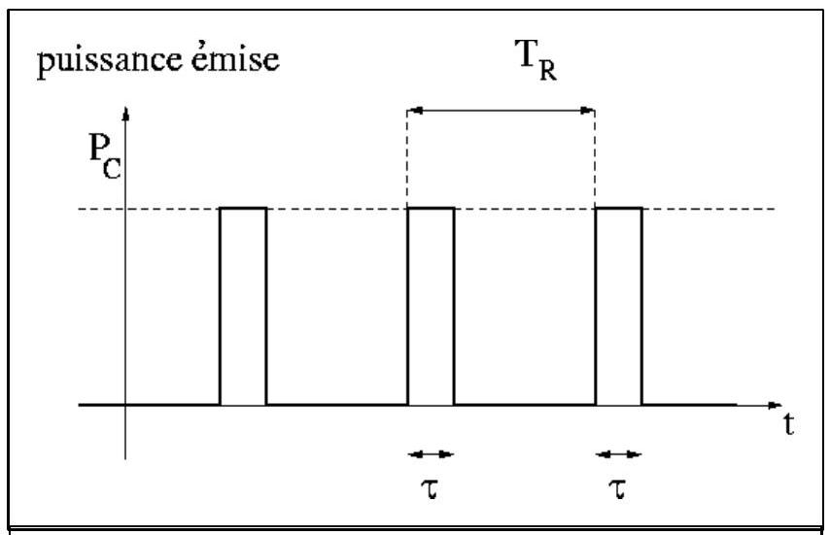
Figure 3 : chronogramme des émissions (puissance émise par le Radar en fonction du temps, $P_{C}$ représente la «puissance crête»)
Le radar météorologique étudié est ce qu'on appelle un «radar à impulsions», c'est-à-dire un radar qui émet régulièrement des impulsions telles qu'elles ont été décrites précédemment (signal monochromatique émis sur une durée $τ$ courte). Son principe d'émission peut être déduit du chronogramme d'émission (figure 3) et on décrira son fonctionnement à l'aide des paramètres suivants :
- $τ$ la durée d'une impulsion
- $f_{R}=1/T_{R}$ la fréquence de répétition des impulsions, avec $T_{R}≫τ$
On prendra dans la suite de ce problème les valeurs suivantes: $τ=2μ s,f_{R}=1kHz$
$◻9$ - On suppose qu'une seule cible est présente dans le lobe d'antenne. Comment peut-on connaître la distance $R$ du radar à la cible ? Expliciter le principe en établissant le chronogramme de réception et en y superposant le chronogramme d'émission. Montrer que si $T_{R}$ est trop faible, il peut y avoir ambiguïté sur la mesure de la distance $R$. Comment fautil choisir la valeur de la fréquence de répétition $f_{R}$ pour lever cette ambiguïté? Effectuer les applications numériques en prenant pour $R$ la portée théorique maximale $R_{\text{max }}$ calculée à la question 8. La valeur numérique de la fréquence de répétition semble-t-elle judicieusement choisie?
On s'intéresse maintenant à la résolution spatiale du radar dans la direction d'émissionréception (résolution dite «radiale»), ainsi qu'à la résolution selon l'angle d'émission (résolution dite «azimutale»).
10 - On considère d'abord deux cibles immobiles situées sur l'axe d'émission-réception et séparées dans l'espace d'une distance $ΔR$. Connaissant la durée du signal $τ$, proposer un critère pour déterminer la plus petite valeur de $ΔR$ telle que l'on on puisse observer l'existence de deux cibles distinctes sur le signal reçu. On appellera $ΔR$ la résolution axiale.
11 - On considère ensuite deux cibles immobiles dans le plan Oxz , à la même distance $R$ du Radar et séparées d'un angle d'azimut $ψ$ ( $ψ$ est un angle de rotation autour de l'axe Oy ). Pour mesurer un azimut, il est possible de faire tourner l'antenne autour de l'axe Oy. Connaissant l'ouverture angulaire du faisceau radar $Δα$ (telle qu'elle a été définie à la question 5), et sachant que l'on a fait l'hypothèse qu'il n'y a pas d'énergie émise en dehors du lobe d'antenne, proposer un critère pour déterminer quelle est la plus petite valeur de
l'angle $ψ$ telle que, en faisant tourner l'antenne de cet angle $ψ$, on puisse observer l'existence de deux cibles distinctes? On appellera $ψ$ la résolution azimutale.
$◻12$ - Quel est le volume dans lequel deux cibles ne sont pas séparables ? On fera une application numérique pour $R=1 km$ et $R=10 km$ dans le cas de l'antenne de la question 8. Illustrer les différences entre résolution azimutale et résolution radiale. Ce volume est adapté à des analyses de formations nuageuses ?
I. 4 Cible mobile et effet Doppler
Lorsque la cible est mobile, la fréquence $f_{r}$ de l'onde réfléchie par la cible mobile est différente de la fréquence $f_{0}$ de l'onde sinusoïdale émise par l'antenne. On se limite au déplacement radial de la cible avec une vitesse $v$ (de valeur très inférieure à celle de la célérité $c$ de la lumière).
13 - Déterminer l'intervalle de temps séparant l'instant d'arrivée, sur la cible en mouvement, de deux crêtes successives d'une sinusoïde de fréquence $f_{0}$ émise par l'antenne et en déduire $f_{0} ^{′}$, fréquence de la sinusoïde reçue par la cible.
On suppose que la cible (en mouvement) émette une sinusoïde de fréquence $f_{0}$ ', Déterminer l'intervalle de temps séparant l'instant d'arrivée sur l'antenne de deux crêtes successives de cette sinusoïde de fréquence $f_{0}$ ' émise par la cible et en déduire $f_{r}$ fréquence de la sinusoïde reçue par l'antenne.
En déduire l'expression de la fréquence $f_{r}$ en fonction de $f_{0},v$ et $c$. Montrer qu'au premier ordre on obtient la relation :
$$f_{r}=\left(1−\frac{2v}{c}\right)f_{0}$$
Effectuer l'application numérique en prenant $v=20 m.s^{−1},c={3.10}^{8} m.s^{−1}$ et $f_{0}=10GHz$. On notera $f_{D}$ la différence entre fréquence émise et fréquence reçue : cette différence s'appelle le décalage Doppler. Cette valeur semble-t-elle aisée à analyser ?
FIN DE LA PREMIERE PARTIE
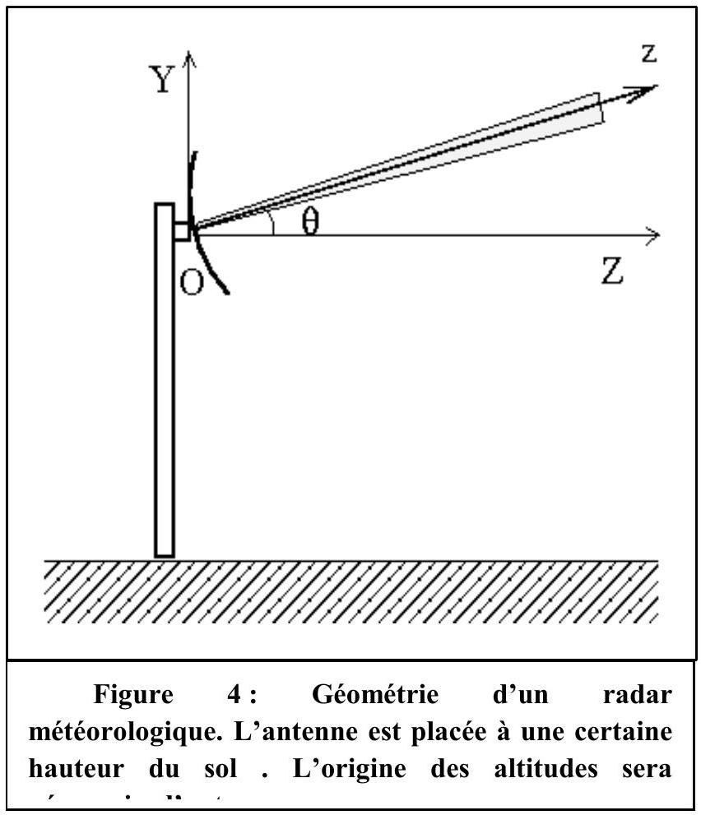
PARTIE II : Trajet du faisceau électromagnétique
On s'intéresse au trajet l'onde émise par le radar. On sait que, dans le cas d'une atmosphère homogène, le trajet est rectiligne. Or l'atmosphère terrestre n'est pas homogène et ses caractéristiques (température, pression et donc indice de réfraction) varient localement. Dans un premier temps on néglige la rotondité de la Terre, et on suppose que l'indice ne dépend que de l'altitude. On verra dans un deuxième temps qu'il n'est pas possible de négliger la rotondité de la Terre.
$◻14$ - On considère des ondes émises par une antenne définissant l'origine $O$, placée
sur le sol et pointant selon une direction faisant un angle $θ$ avec l'horizontale, définie par l'axe OZ, la verticale étant définie par l'axe OY (figure 4). L'altitude $H$ est comptée à partir de O sur l'axe OY. On modélise l'atmosphère par $M$ couches de même épaisseur $h$, telles que la couche comprise entre les altitudes $(q−1)$. $h$ et $q$. $h$ soit indicée par $q$ (avec $q∈[1,M]$ ) et que l'indice de réfraction de la couche $q$ vaille $n_{q}$ (figure 5).
Montrer que la trajectoire est plane et déterminer, pour une couche $p$, la relation que vérifie l'angle $θ_{p}$, défini par la direction de
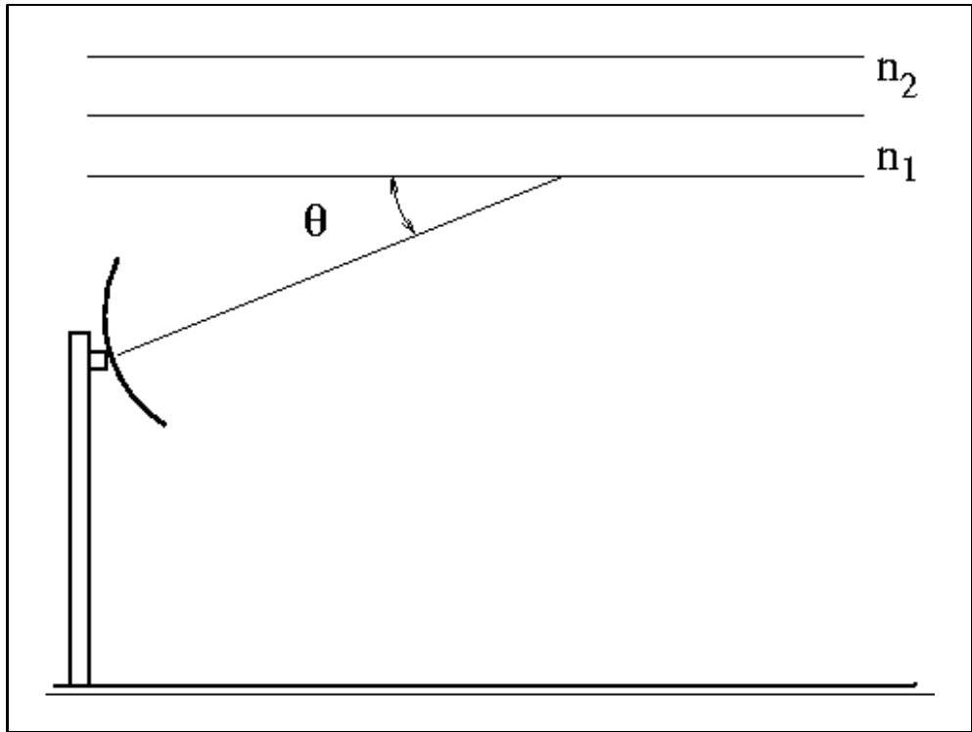
Figure 5 : Modèle "Terre plate" : cas simplifié à deux couches
l'onde avec l'horizontale dans la couche $p$, en fonction des indices de réfraction $n_{q},q∈[1,p]$ et de l'angle $θ_{1}=θ$. Interpréter la simplicité du résultat.
15-Pour modéliser un milieu dans lequel l'indice de réfraction varie continûment, on considère des couches infiniment minces, d'épaisseur $dH$. En supposant que dans les couches basses de l'atmosphère, l'indice varie suivant la loi:
$$n(H)=1+0,{28910}^{−3}exp⁡(−0,136H)$$
où l'altitude $H$ est exprimée en km, calculer l'angle $θ_{H}$ que fait le rayon par rapport à l'horizontale quand ce rayon atteint l'altitude $H=10 km$, dans le cas d'une antenne pointant selon une direction $θ={10}^{∘}$. Ecrire les relations donnant l'expression de l'abscisse $Z$ du rayon en fonction de $H$ (on ne cherchera pas à résoudre le système obtenu).
16 - On prend maintenant en compte la rotondité de la Terre, qui sera supposée parfaitement sphérique, de rayon $R_{T}=6400 km$ (l'origine O placée sur l'antenne est à altitude
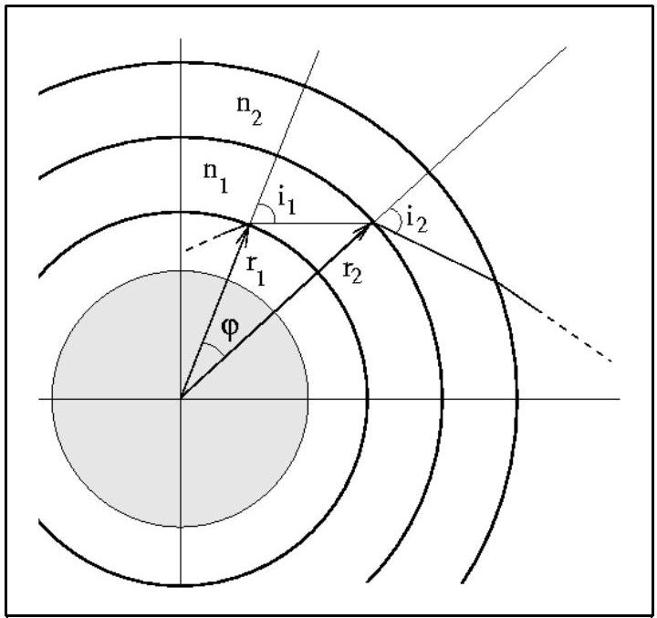
Figure 6 : stratification de l'atmosphère terrestre (cas simplifié à 2
nulle). Les couches étudiées précédemment dans la question 14 sont alors concentriques. Pour traiter la réfraction entre deux couches, il suffit de remplacer la loi de la réfraction de Descartes par la loi de Bouguer :
$$n_{q}r_{q}sin⁡\left(i_{q}\right)=n_{q+1}r_{q+1}sin⁡\left(i_{q+1}\right)$$
où $r_{q}$ et $r_{q+1}$ sont respectivement les rayons des sphères d'indice $q$ et $q+1$, où $n_{q}$ et $n_{q+1}$ sont les indices de réfraction des couches $q$ et $q+1$, et où $i_{q}$ et $i_{q+1}$ sont les angles réfractés (figure 6).
Etablir la loi de Bouguer à partir de la loi de Descartes.
Calculer dans ce cadre l'angle $θ^{′} _{H}$ que fait le rayon par rapport à l'horizontale locale de l'antenne, quand ce rayon atteint l'altitude $H=10 km$ dans le cas
d'une antenne pointant dans une direction $θ={10}^{∘}$ et d'un indice variant en fonction de l'altitude suivant la loi exponentielle donnée à la question 15. En comparant avec le résultat de la question 15, analyser les effets de la rotondité de la Terre.
Un calcul plus poussé donne, par un développement au premier ordre, la distance au sol $Z_{H}$ entre le radar et un observateur au sol placé à la verticale du point où l'onde radar atteint une altitude donnée $H$ :
$$Z_{H}=\frac{H}{tan⁡(θ)}−\frac{1}{tan⁡(θ)\sin^{2}⁡(θ)}\left(\frac{n(H)−n(0)}{n(0)}+\frac{H}{R_{T}}\right)$$
En prenant les mêmes valeurs numériques que précédemment, expliciter les influences respectives de la variation d'indice et de la courbure de la Terre.
Que se passerait-il si l'indice vérifiait la relation $\frac{n(H)−n(0)}{n(0)}+\frac{H}{R_{T}}=0$ ? Expliquer pourquoi on parle parfois de «radar transhorizon».
FIN DE LA SECONDE PARTIE
PARTIE III : Détection de formations pluvieuses
Pour étudier les formations nuageuses, diverses applications de radarmétéorologie peuvent être utilisées selon le type de «météores» rencontrés : brouillard, nuage de pluie, nuage de glace, ... Dans ce problème, seule sera étudiée l'application du radar à l'étude de nuages composés de gouttes d'eau que l'on supposera sphériques et de même rayon. On supposera que la fréquence de ce Radar est $f_{0}=10GHz$. On ne tiendra pas compte d'éventuels phénomènes de diffusion multiple et on supposera que la présence des gouttes d'eau n'a aucune influence sur la vitesse de propagation de l'onde.
III. 1 Précipitation pluvieuse
On étudie le mouvement vertical de la pluie, qui, dans ce problème, est composée de petites gouttes d'eau (de masse volumique $ρ_{0}={10}^{3} kg.m^{−3}$ ) que l'on supposera sphériques et de rayon $b$ inférieur à $40μ m$ (c'est en fait un brouillard). On considérera que la force gravitationnelle ne varie pas avec l'altitude, que l'accélération de la pesanteur $g$ est égale à $9,81 m.s^{−2}$ et que l'on peut négliger la rotation de la Terre. L'atmosphère sera supposée homogène de masse volumique $ρ_{a}=1,293 kg.m^{−3}$, de viscosité constante $η={2.10}^{−4} Pa.s$. On admettra que les gouttes de pluie qui ont un rayon inférieur à $40μ m$ ont un nombre de Reynolds inférieur à 1 , ainsi qu'un coefficient de traînée $C_{x}$ supérieur à 1 .
$◻17$ - L'écoulement de la pluie est-il turbulent ou laminaire? Pourquoi peut-on décrire la force de traînée par l'expression $F=−6πηbv$ ? Ecrire alors l'équation fondamentale de la dynamique pour une goutte de pluie (on néglige toute interaction entre gouttes) et montrer que l'on peut négliger la poussée d'Archimède. Calculer alors la vitesse limite des gouttes d'eau et vérifier que l'hypothèse sur la nature de l'écoulement de la pluie est correcte. Tracer la courbe donnant la vitesse en fonction du rayon des gouttes de pluie (on prendra $b<40μ m$ ).
18 - On utilise une grandeur très largement utilisée en météorologie : l' «intensité de la pluie $≫Q$, qui est définie comme la hauteur d'eau en millimètres qui tombe en une heure (la mesure s'effectue en général avec un simple pluviomètre). Proposer une expression reliant $N$, le nombre de gouttes d'eau par unité de volume, à $Q$, l'intensité de la pluie, dans le cas où toutes les gouttes d'eau ont le même rayon $b$ et la même vitesse $v$.
III. 2 Absorption et diffusion par la pluie
On considère un champ électrique $E$, harmonique de fréquence $f_{0}$, d'amplitude $E_{0}$, que l'on assimilera dans ces questions à une onde plane polarisée rectilignement selon l'horizontale. Les gouttes d'eau sont assimilées à des sphères de rayon $b$, que l'on supposera immobiles dans les questions suivantes. Sous l'action de ce champ, une goutte d'eau acquiert un moment dipolaire $p$ :
$$p=p_{s}E\text{ avec }p_{s}=4πε_{0}\frac{ε−1}{ε+2}b^{3}$$
où $ε_{0}$ représente la permittivité du vide, et $ε$ représente la permittivité relative de l'eau, que l'on supposera constante aux fréquences étudiées ici.
$◻19$ - A quelle condition sur le rayon de la sphère et sur la fréquence du Radar peut-on considérer le champ de l'onde uniforme dans le volume de la goutte? Cette condition estelle vérifiée ici ? On supposera dans la suite du problème que l'onde est effectivement uniforme dans une goutte de pluie.
Pour calculer la puissance absorbée par la goutte d'eau, on introduit une permittivité diélectrique complexe $ε=ε^{′}+iε^{′′}$. Calculer la puissance cédée par le champ électromagnétique à une goutte d'eau en admettant que la densité de courant volumique correspondant à une goutte de pluie s'exprime comme $j=\frac{∂p}{∂t}$. Si l'on connaît le nombre $N$ de gouttes d'eau par unité de volume, calculer, en fonction de $N$, la puissance cédée par le champ électromagnétique aux gouttes d'eau par unité de volume. Etablir $P$ la valeur moyenne temporelle de cette grandeur et vérifier la relation de proportionnalité suivante :
$$P∝Nb^{6}f_{0}.$$
20 - Calculer le vecteur de Poynting du champ incident dans le vide, puis $P_{0}$ la moyenne temporelle de la puissance électromagnétique dans le vide. On définit alors $σ_{a}$ la section efficace équivalente d'absorption, comme la surface telle que la moyenne temporelle de la puissance électromagnétique transportée dans le vide à travers cette surface soit égale à $P$. Calculer cette section efficace par unité de volume. Comparer avec la surface qu'occuperaient les $N$ gouttes d'eau. Commentez le résultat. Qu'observe-t-on donc lorsque les gouttes d'eau grossissent?
21 - Donner l'expression des variations de la puissance électromagnétique en fonction de l'épaisseur $z$ traversée lors de sa propagation dans un nuage contenant $N$ gouttes d'eau de rayon $b$ par unité de volume. On exprimera cette variation en fonction de la puissance incidente $P_{0}$ à l'entrée du nuage, de la distance parcourue $z$, de la quantité $N$ et de la section efficace d'absorption $σ_{a}$. Comparer l'expression obtenue avec la loi de Beer-Lambert utilisée en spectroscopie : $ln⁡\frac{J_{0}}{J}=γκ$, où $κ$ est la concentration du milieu absorbant, $γ$ une constante caractéristique du dispositif et $J$ l'intensité lumineuse.
Placée dans ce champ électromagnétique, la goutte d'eau se comporte comme un dipôle oscillant situé en un point P et rayonne une onde électromagnétique de même fréquence $f_{0}$. On admettra qu'en un point M situé à une distance $R$ très grande vis-à-vis de la longueur d'onde $λ$, le champ électrique créé par ce dipôle s'exprime comme :
$$E_{d}=\frac{μ_{0}sin⁡θ}{4πR}{\left(2πf_{0}\right)}^{2}p\left(t−\frac{R}{c}\right){\overset{ˆ}{u}}_{θ}$$
l'angle $θ$ étant celui formé par la direction du moment dipolaire $p$ et le vecteur $PM$, ${\overset{ˆ}{u}}_{θ}$ étant le vecteur unitaire orthogonal à $PM$ parallèle au sol, $μ_{0}$ étant la perméabilité du vide.
22 - Caractériser l'onde rayonnée par une goutte d'eau. Retrouver alors l'expression du champ magnétique $B_{d}$ :
$$B_{d}=\frac{μ_{0}sin⁡θ}{4πRc}{\left(2πf_{0}\right)}^{2}p\left(t−\frac{R}{c}\right){\overset{ˆ}{u}}_{φ}$$
${\overset{ˆ}{u}}_{φ}$ étant un vecteur unitaire orthogonal à $PM$ et à ${\overset{ˆ}{u}}_{θ}$.
Calculer le vecteur de Poynting associé au point M. Montrer que la puissance diffusée dans tout l'espace vaut $\frac{μ_{0}p_{s}^{2}{\left(2πf_{0}\right)}^{4}E_{0}^{2}}{12πc}$. Comment expliquez-vous que ce résultat soit indépendant de $R$ ? Peut-on exprimer cet effet diffusif par une surface équivalente $σ_{d}$ appelée section efficace de diffusion?
23-On va considérer une pluie d'intensité $Q=1 mm/h$ et une onde hertzienne de fréquence 10 GHz . On a alors pour les gouttes de pluie $ε^{′}=29$ et $ε^{′′}=58$. Comparer les absorptions et les diffusions dues d'une part à une pluie telle que le rayon des gouttes de pluie soit $b_{1}=30μ m$ et, d'autre part, à une pluie telle que le rayon des gouttes de pluie soit $b_{2}=3μ m$.
$24$ - On considère une formation nuageuse (par exemple un cumulonimbus) de type cylindrique, d'axe vertical et de rayon $r=1 km$ : on supposera que le radar (dont les caractéristiques sont celles du radar de la première partie), positionné à une vingtaine de kilomètres, ne l'illumine que sur une tranche d'épaisseur 100 m et située à une altitude de 3500 m . On admet que toutes les gouttes ont le même rayon $b$, et on rappelle que $N$ est le nombre de gouttes par unité de volume. Quelle proportion de la puissance radar est interceptée par un volume unité de gouttes illuminé par l'onde électromagnétique ? Quelle est la proportion de la puissance radar rétrodiffusée par la pluie et interceptée par l'antenne du radar?
Dans le cas de cette formation nuageuse, quelles informations concrètes intéressant les météorologues ( $Q,b,r,N,…$ ) peut-on alors déduire de la mesure de la puissance reçue ?
FIN DE LA TROISIEME PARTIE
PARTIE IV : Détermination de la vitesse de la cible
On considère maintenant que les gouttes de pluie ont une vitesse $v$ constante orientée selon l'axe vertical OY. L'onde émise par l'antenne est un signal sinusoïdal $s_{e}(t)$ de fréquence $f_{0}$.
L'antenne radar est pointé avec un angle $θ$ (voir figure 4) et on supposera dans cette partie que les gouttes de pluie analysées sont dans le lobe d'antenne du Radar.
$25$ - En utilisant les résultats de la question 13, calculer le décalage Doppler que l'on peut observer sur le signal reçu $s_{r}(t)$ en supposant que la vitesse des gouttes est de $0,1 m⋅{ s}^{−1}$.
$◻26$ - On effectue le "tri" des vitesses $v$ en envoyant le signal précédent dans un ensemble de $L$ filtres passe-bande $\left[F_{l},…F_{L}\right]$, dans lequel chaque filtre a une largeur de bande $δ$ et est centré sur la fréquence $f_{0}+(p−1)δ$. (avec $p∈[1,L]$ ) Quelle doit être la largeur de bande $δ$ pour estimer la vitesse de la question 25 avec $20\%$ d'erreur? Si, de surcroît, ce même système doit pouvoir mesurer des vitesses des gouttes jusqu'à $4 m.s^{−1}$, combien doit-il y avoir de bandes ? Ces valeurs sont-elles réalistes ?
FIN DE LA QUATRIEME PARTIE
PARTIE V : Radarmétéorologie
27-Au vu des divers volets de ce problème, pensez vous qu'il soit possible de connaître à 10 km de distance toutes les caractéristiques d'une formation pluvieuse (intensité de la pluie, rayon des gouttes d'eau, vitesse des gouttes d'eau,...) et son évolution spatiale dans les minutes qui vont suivre ? Préciser dans votre analyse quels sont les points essentiels, omis dans ce problème, qu'il faudrait approfondir pour construire effectivement un système de radarmétéorologie.
FIN DE LA CINQUIEME PARTIE FIN DE L'ÉPREUVE

